# 配置仓库的作者信息

Git仓库一般只需要配置作者的名字和邮箱就可以了，当我们在仓库Commit后，每一次的commit会关联配置的名字和邮箱，用来表示提交者的信息。  
如果不配置邮箱和名字，Commit不包含作者和邮箱信息，这种Commit可能导致push到远程仓库时报错。因为不包含作者和邮箱信息或者邮箱不满足某种格式的Commit会被禁止推送到远程代码仓库，如企业版的Gitlab.Gitee，这些推送限制准则是公司的Git管理员配置的。

## 全局配置

在Git的全局设置中心，配置用户的邮箱和名字，那么主机的所有未单独配置用户信息的Git仓库都会采用Git全局配置。

### Git Bash

git config --global user.name "LiuweiLi"  
git config --global user.email [typebyteforyou@gmail.com](mailto:typebyteforyou@gmail.com)

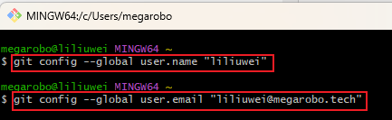

### SourceTree

Tools -> Options -> General

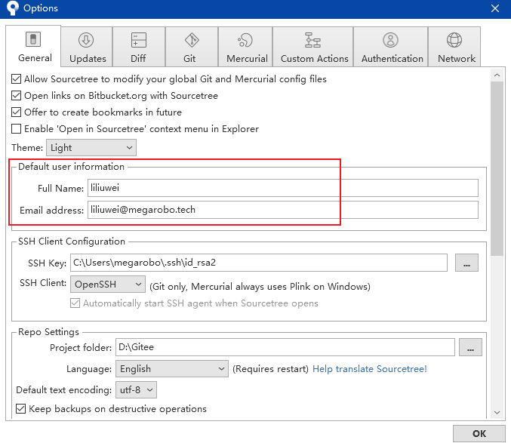

### Visual Studio 2022

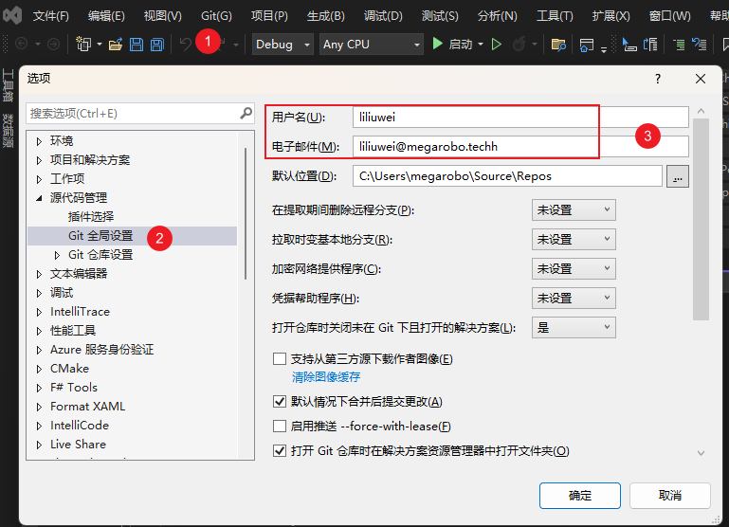

### 全局配置信息放在用户家目录

linux：/hone/LiuweiLi/.gitconfig  
windows: c:\Users\LiuweiLi\.gitconfig

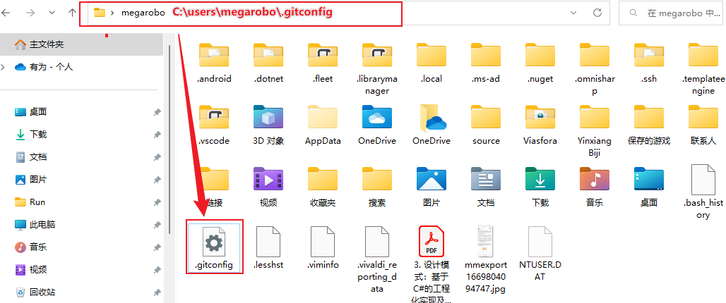

打开.gitconfig 可以看到我们刚刚配置的信息。

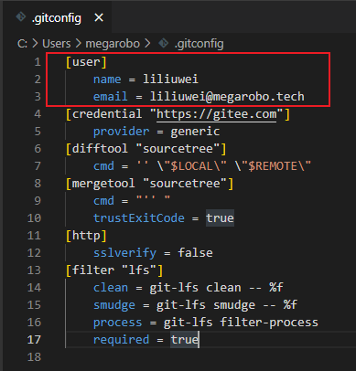

我们也可以直接进入.gitconfig文件直接配置。

我们也可以利用Git Bash查看.gitconfig。

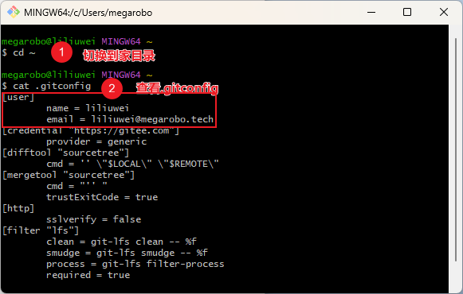

## 单独配置仓库信息

我们的主机上有公司的项目，存储在Gitee上，也有自己的开源项目，存储在Github上，公司项目仓库和开源项目仓库要使用不同的作者信息，这时候我们需要单独设置仓库的用户信息。

单独为仓库设置的信息会覆盖掉git全局设置的用户信息。

### Git Bash

打开Git Bash，切换到仓库根目录，即.git相同目录下。

然后运行命令

git config --local user.name "LiuweiLi"  
git config --local user.email [typebyteforyou@gmail.com](mailto:typebyteforyou@gmail.com)

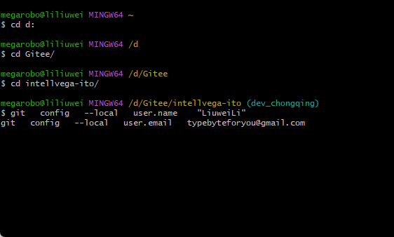

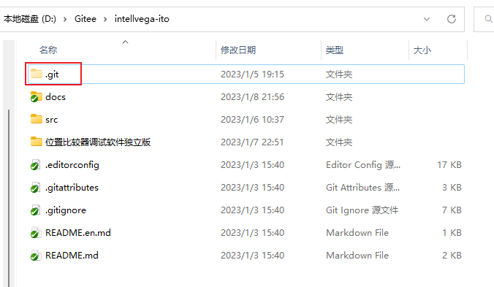

### SourceTree

Repository -> Repository Settings -> Advanced

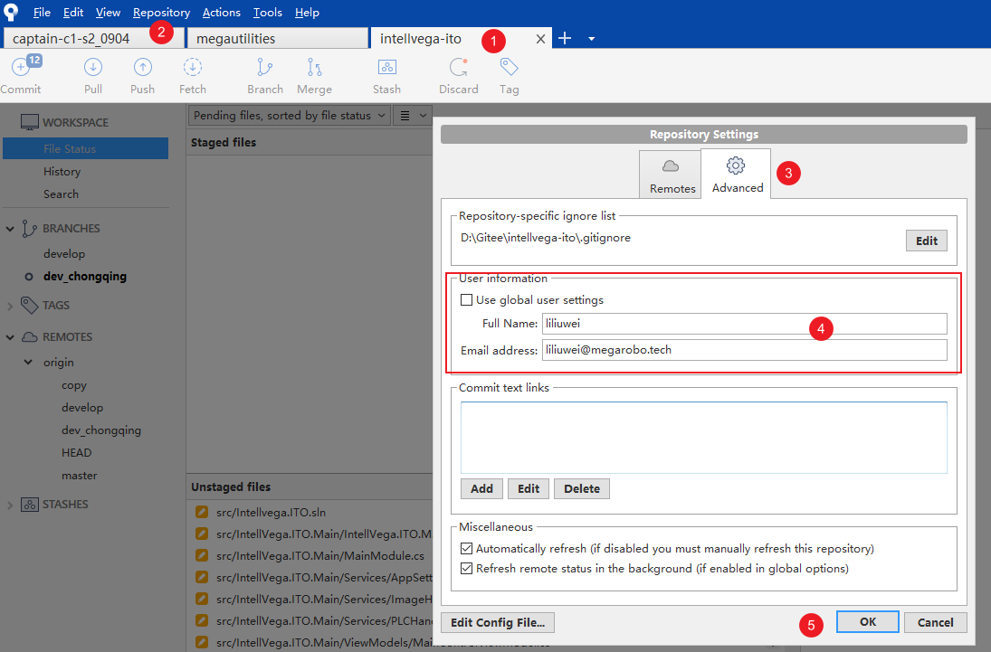

### Visual Studio 2022

Git -> 设置

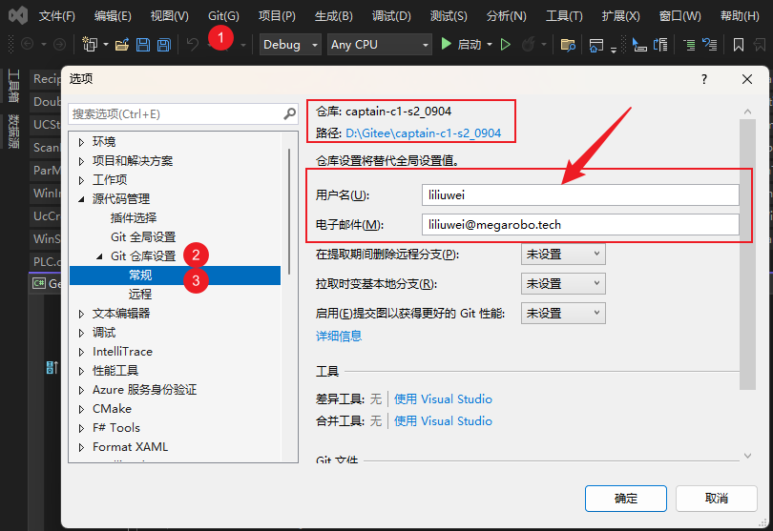

### 仓库设置信息存放在仓库的.Git\config中

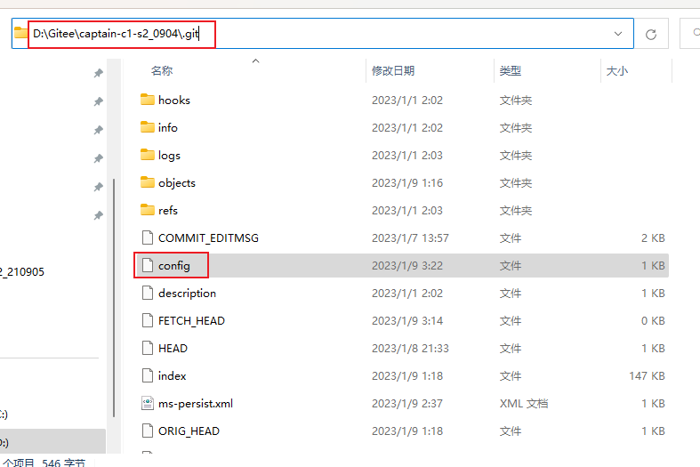  
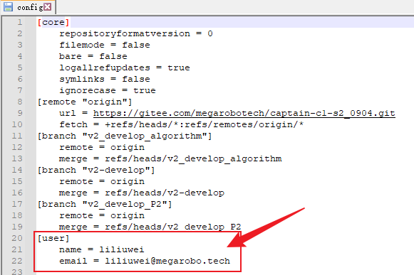

我们可以直接进入仓库编辑文件进行设置或者查看配置。